Министерство науки и высшего образования Российской Федерации
ФЕДЕРАЛЬНОЕ ГОСУДАРСТВЕННОЕ АВТОНОМНОЕ ОБРАЗОВАТЕЛЬНОЕ УЧРЕЖДЕНИЕ ВЫСШЕГО ОБРАЗОВАНИЯ
НАЦИОНАЛЬНЫЙ ИССЛЕДОВАТЕЛЬСКИЙ УНИВЕРСИТЕТ ИТМО

Факультет безопасности информационных технологий

Дисциплина:
«Обеспечение информационной безопасности мобильных устройств»

ОТЧЕТ ПО ЛАБОРАТОРНОЙ РАБОТЕ №3
«Создание приложения и поиск URL, конечных точек и секретов в APK-файлах (Kotlin)»

Выполнил:

_________
^{(подпись)}
Проверил:
Федоров Иван Романович
_______________________
^{(отметка о выполнении)}
_______________________
^{(подпись)}

Содержание
Содержание 2
Введение 3
Задание 4
Ход работы 5
1. Создание проекта в Android Studio и получение .apk файла 5
2. Декомпилировать приложение с помощью APKTool 6
3. Сканирование приложения утилитой APKLeaks 6
4. Просканировать любое стороннее приложение утилитой 10
5. Проверка разработанного приложения с помощью VirusTotal 11
Заключение 12

Введение
С ростом популярности мобильных устройств и приложений возрастает важность понимания как процесса разработки, так и анализа безопасности мобильных программ. Особенно актуальной становится задача изучения структуры APK-файлов, а также методов поиска чувствительных данных, таких как URL-адреса, API-ключи и конечные точки взаимодействия с внешними сервисами.
Целью данной лабораторной работы является получение практических навыков в области разработки мобильных приложений на языке Kotlin, а также базового анализа безопасности путём декомпиляции и исследования APK-файлов. Выполнение работы предполагает создание простого Android-приложения, включающего экран с персональными данными, экран, работающий с REST API, и экран с формой обратной связи.
В рамках лабораторной работы рассматриваются инструменты анализа APK-файлов, такие как ApkTool и apkLeaks, а также онлайн-сервис VirusTotal. Сравнение декомпилированных версий приложений с и без обфускации позволяет оценить эффективность методов сокрытия логики кода. Кроме того, особое внимание уделяется безопасности мобильных приложений: поиск открытых ключей и конфиденциальной информации в декомпилированном коде позволяет лучше понять угрозы, связанные с недостаточной защитой.
Таким образом, выполнение данной работы способствует углублённому пониманию жизненного цикла Android-приложений, повышает уровень осведомлённости в области мобильной безопасности и закладывает основы для последующего изучения реверс-инжиниринга и анализа вредоносного ПО.

Задание
- В Android Studio создать проект мобильного приложения на Kotlin.
- Разработанное приложение должно содержать следующие экраны:
  - Экран с выводом ФИО студента
  - Экран, отображающий данные, полученные через вызов к REST API (можно использовать любой доступный публичный REST API)
  - Экран с формой обратной связи (можно реализовать взаимодействие с базой данных)
- Получить apk. файл двумя способами: с обфускацией и без обфускации
- Декомпилировать полученные apk с помощью ApkTool, сравнить результаты
- Просканировать разработанное приложение утилитой apkLeaks
- Просканировать любое стороннее приложение (.apk) утилитой apkLeaks и сравнить результат
- Проверить разработанное в рамках ЛР приложение через VirusTotal

Ход работы

Создание проекта в Android Studio и получение .apk файла
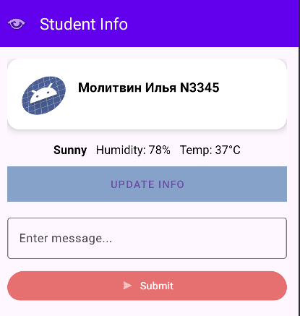
Рисунок 1 - Простенькое приложение
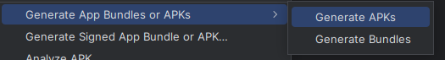Рисунок 2 - Получение apk. файл с обфускацией без обфускации
Рисунок 3 - apk. файл с обфускацией без обфускации
Рисунок 4 - apk. файл с обфускацией обфускации

Декомпилировать приложение с помощью APKTool
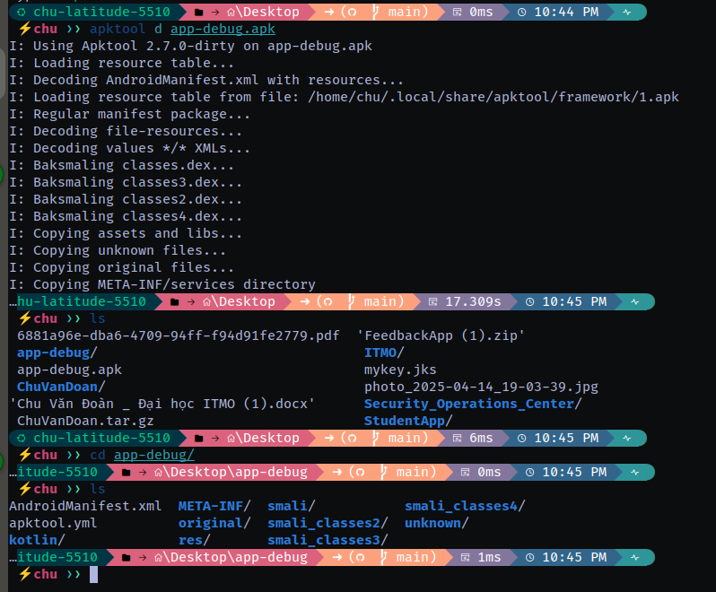
Рисунок 5 - Декомпиляция приложения

Сканирование приложения утилитой APKLeaks
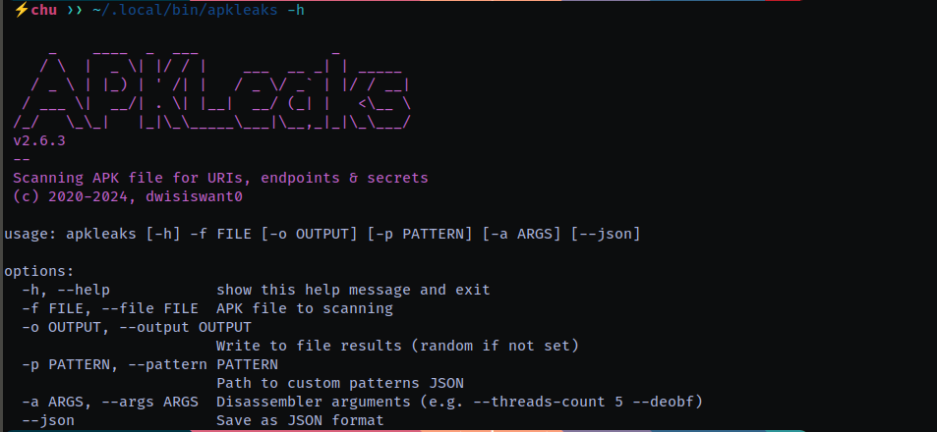
Рисунок 6 - Установка утилиты
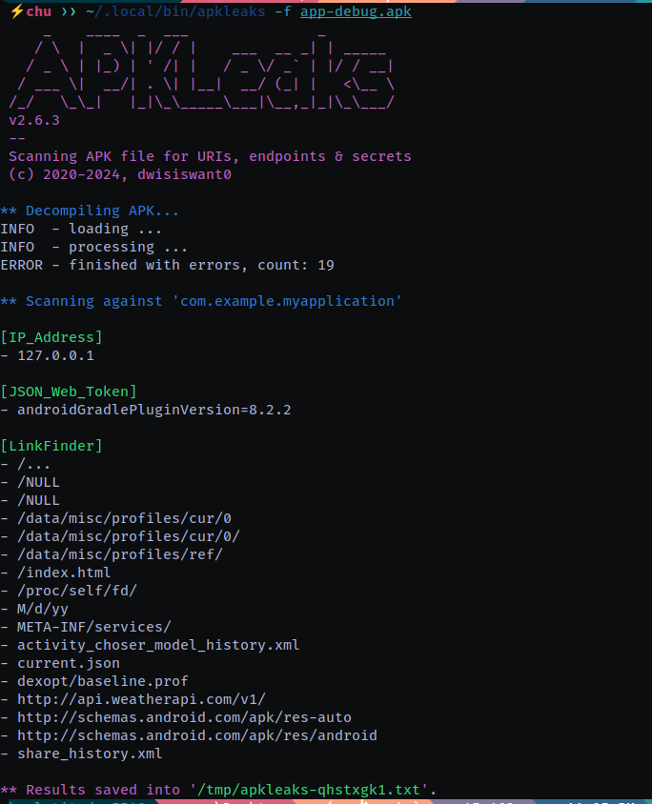
Рисунок 7 - Результаты сканирования
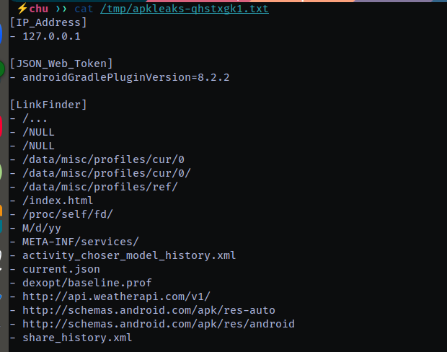
Рисунок 8 - Результаты сканирования

Просканировать любое стороннее приложение утилитой
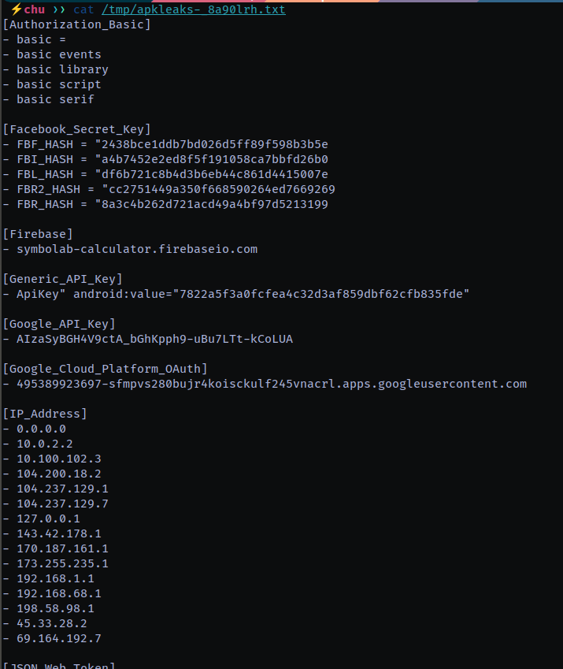
Рисунок 9 - Результаты сканирования file symbolab apk
Результаты анализа APK-файла приложения Symbolab v10.9.0 с помощью утилиты APKLeaks показали наличие множества потенциальных утечек конфиденциальной информации. В частности, были обнаружены строки с API-ключами, OAuth client ID, адреса Firebase, а также как внутренние, так и внешние IP-адреса. Кроме того, было выявлено множество URL и конечных точек API, включая обработку пользовательских данных, платежей и заметок. Также найдены хэши, связанные с Facebook SDK и Google API, которые могут быть использованы злоумышленниками при отсутствии надлежащей защиты. Это свидетельствует о недостаточной обфускации приложения и слабой защите внутренней логики, что увеличивает риск статического анализа и несанкционированного доступа к API. Рекомендуется внедрение дополнительных мер безопасности: шифрование, обфускация и строгий контроль доступа, чтобы минимизировать угрозу возможной эксплуатации.

Проверка разработанного приложения с помощью VirusTotal
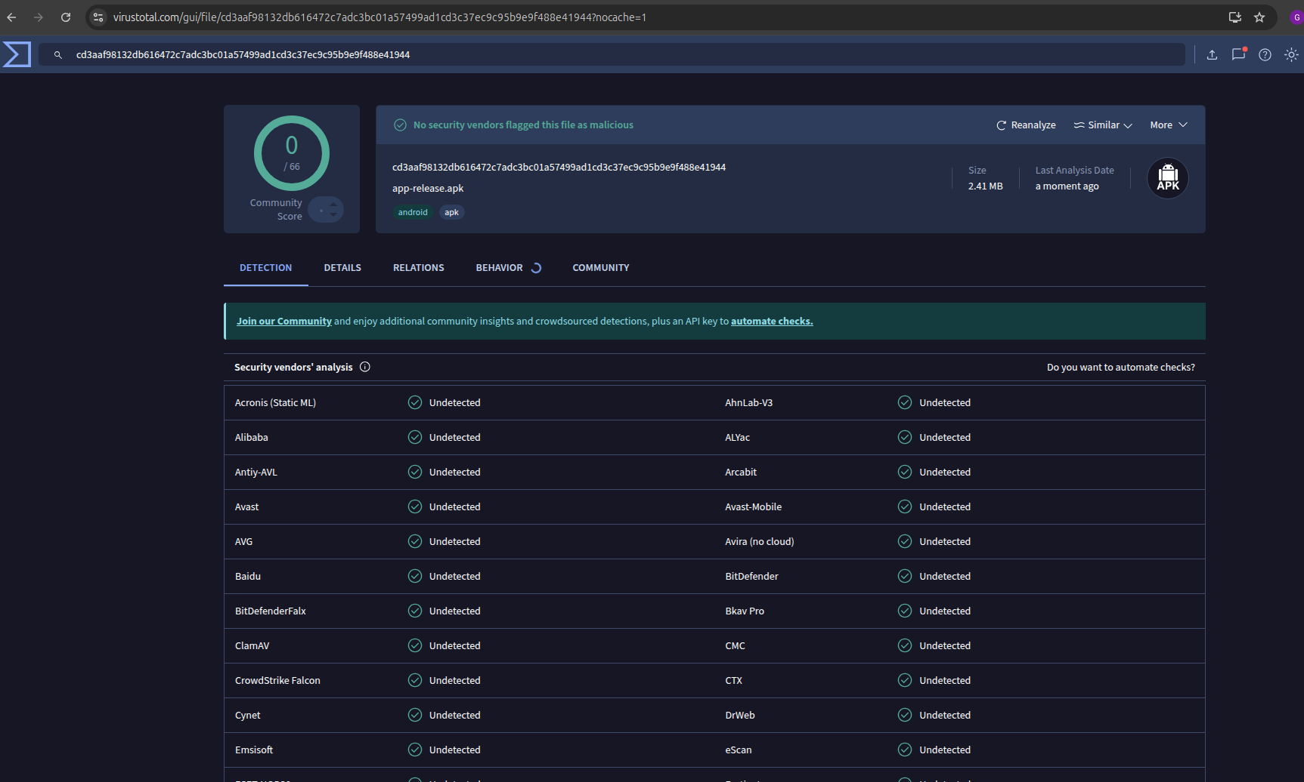
Рисунок 10 - Результаты сканирования с помощью VirusTotal
После проверки на VirusTotal, угроз в безопасном приложении не было найдено. В результате, 66/66 антивирусы сказали, что наше приложение безопасно.

Заключение
В ходе лабораторной работы было разработано Android-приложение, реализующее задачи вывода ФИО студента, отображения данных через REST API и предоставления формы обратной связи. Для проверки безопасности приложения использовались инструменты, такие как ApkTool, apkleaks и VirusTotal. Анализ результатов позволил выявить особенности приложения и провести необходимые улучшения.

Список использованных источников
- https://github.com/ashishb/android-malware
- https://xakep.ru/2014/05/21/excurse-in-android-architecture/
- https://www.virustotal.com/gui/home/upload

